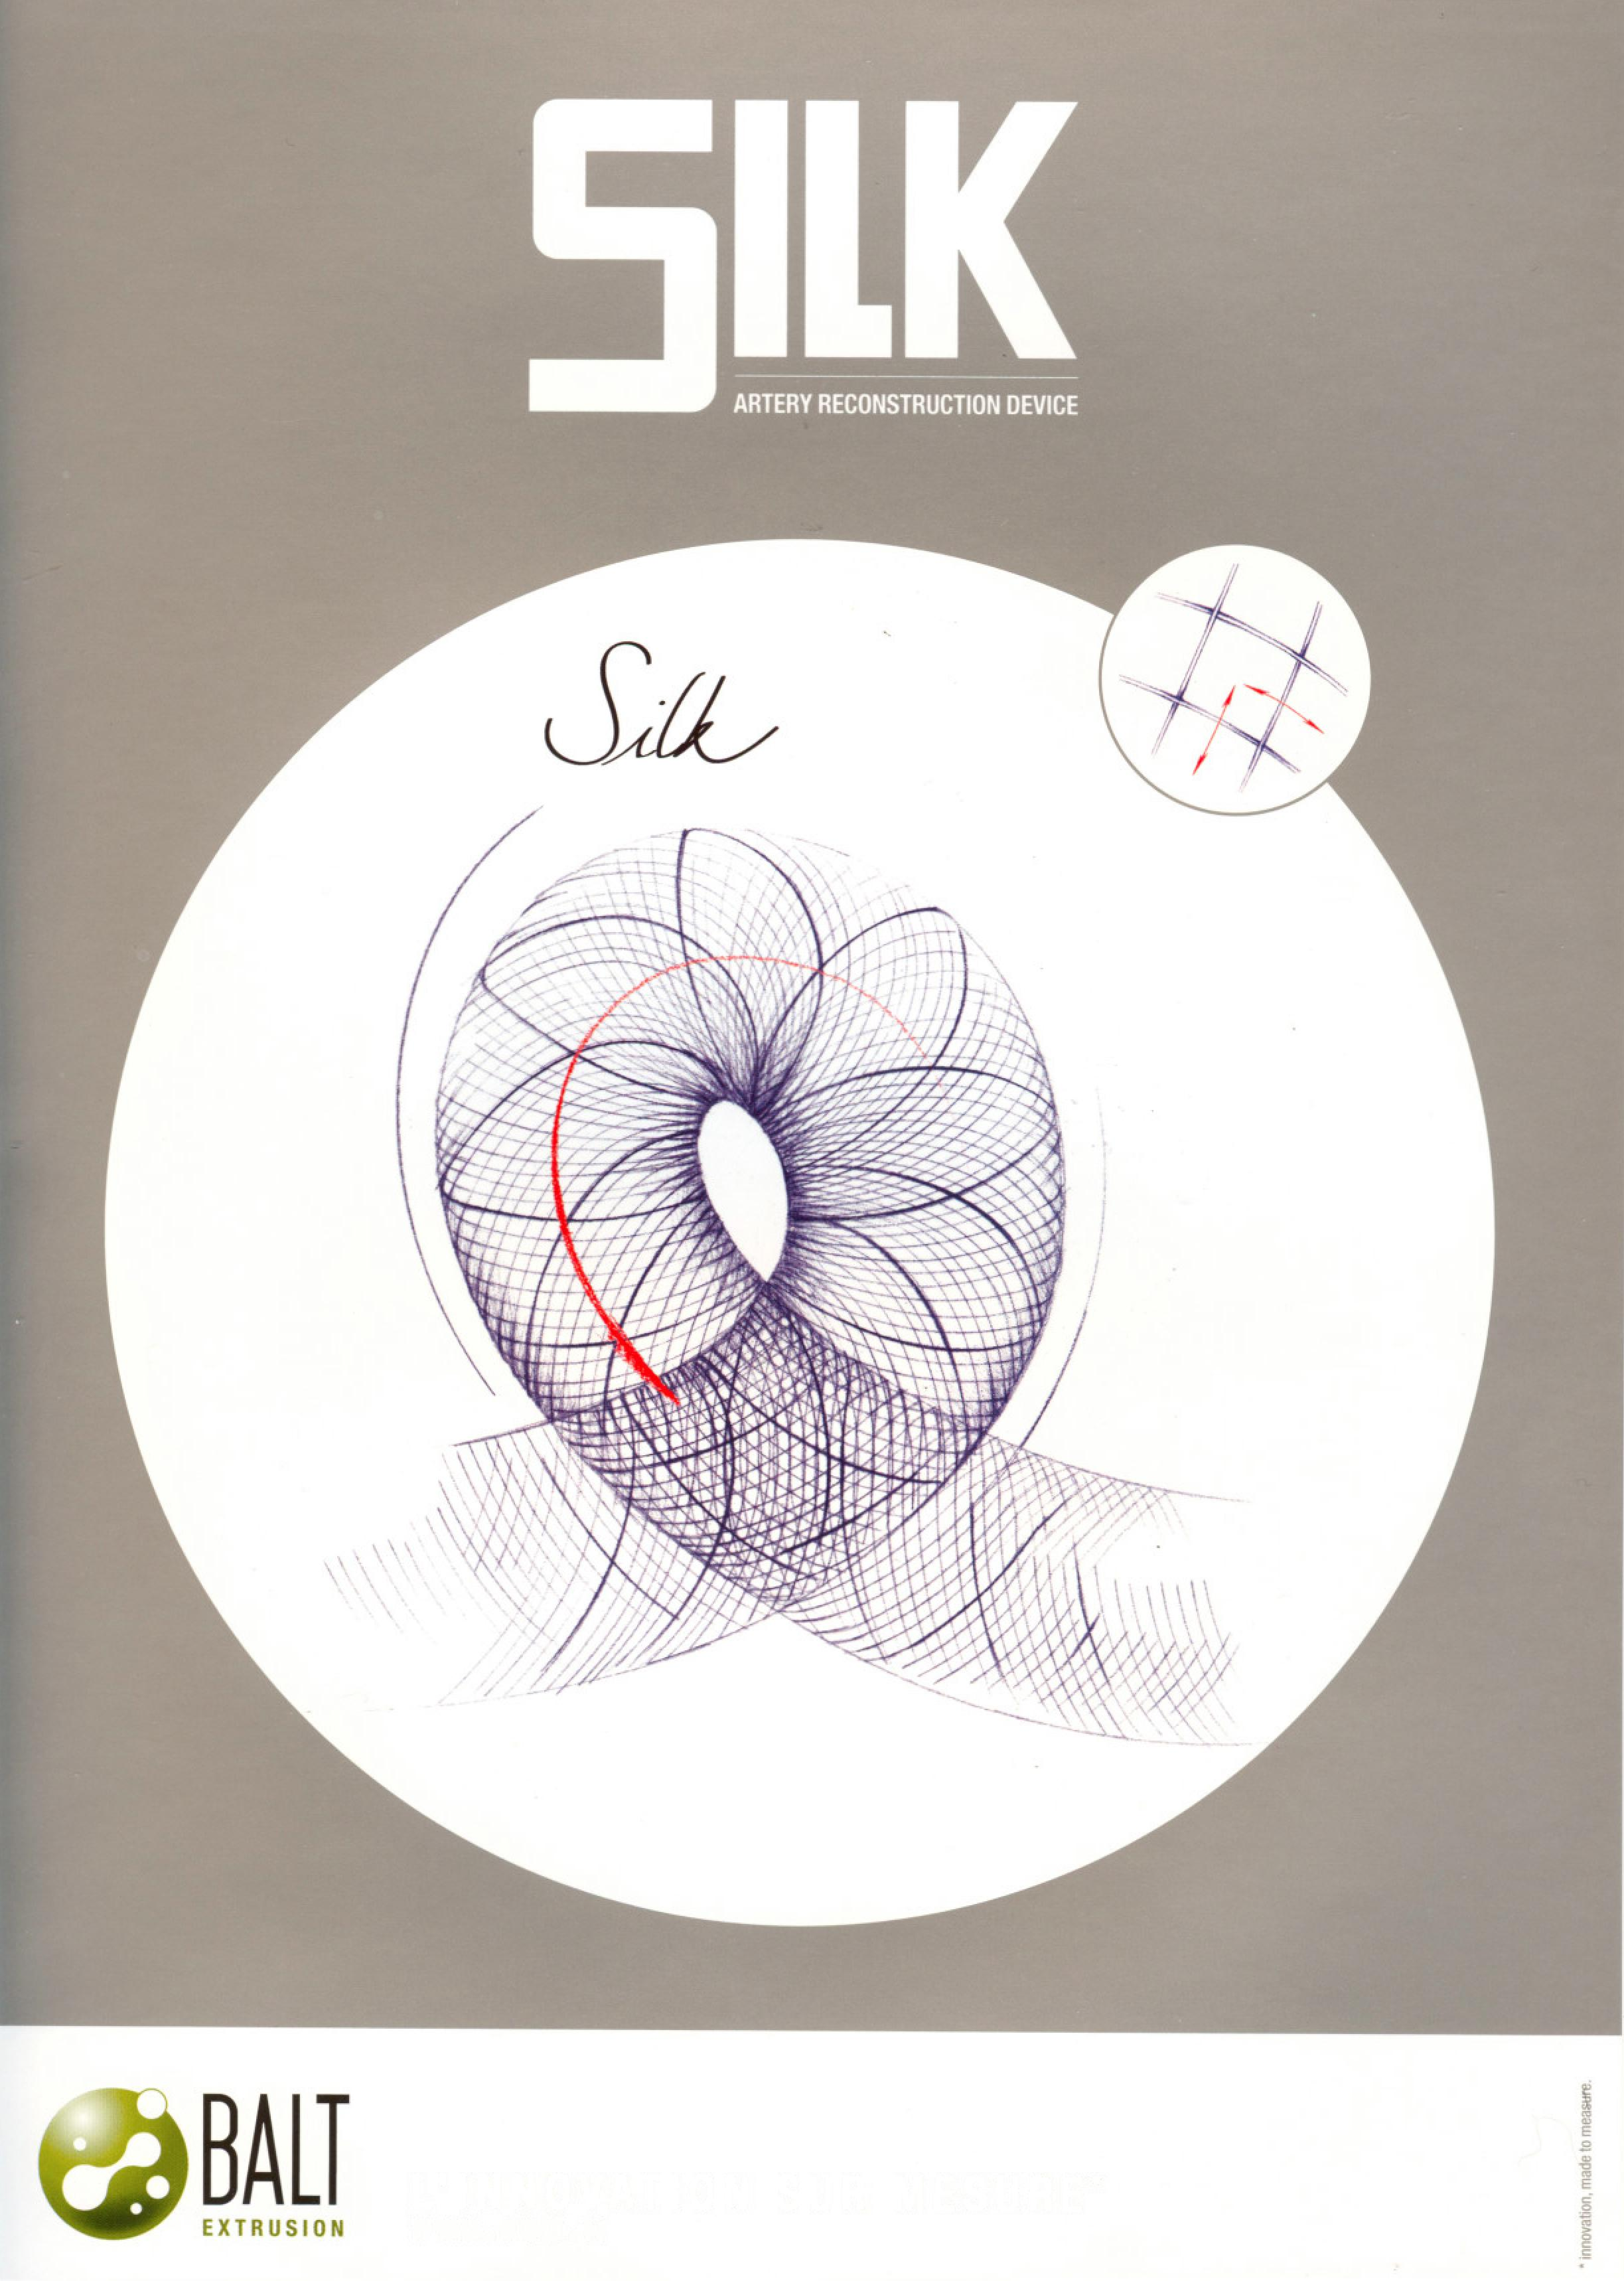
L'INNOVATION SUR MESURE*
www.balt.fr



НОВОЕ РЕШЕНИЕ В ЛЕЧЕНИИ АНЕВРИЗМЫ:
Система SILK предусматривает новаторское лечение интракраниальной аневризмы. Благодаря своему высокоплотному плетению, SILK обеспечивает эффективное и положительное изменение потоков крови.

 Превосходное использование технологии плетеных проводов
- 5-летний опыт использования технологии стента LEO PLUS
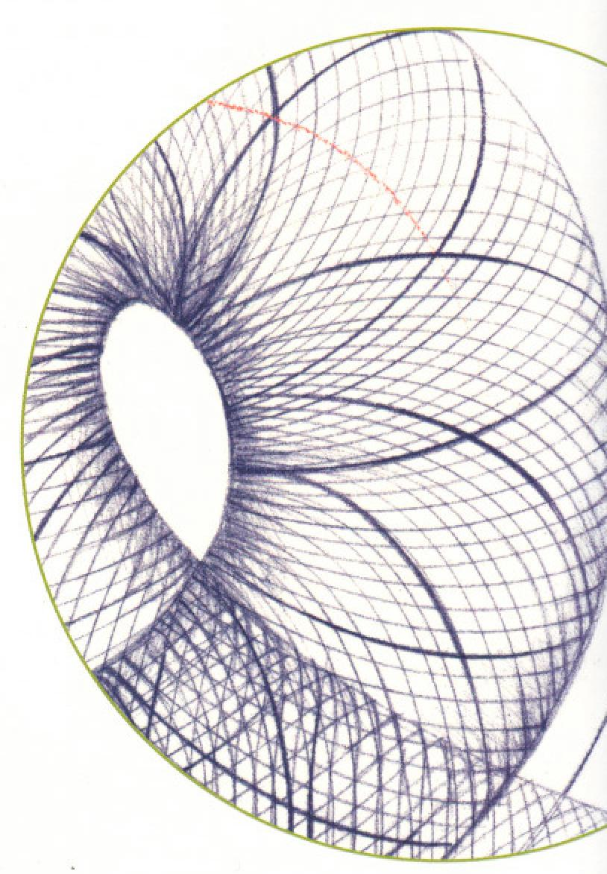
- 10-летний опыт использования технологии катетеров VASCO для введения спирали и стента

Улучшенное гемодинамическое действие высокая плотность плетенияиз 48 нитей обеспечивает положительные гемодинамические изменения

 SILK использует неоспоримые и доказанные преимущества стент системы LEO PLUS
- Скользящие ячейки запатентованной технологии плетеных нитей BALT обеспечивают высокую аппозицию стенок сосудов и совместимость сосудов
- SILK использует каркасную структуру высокой плотности, что способствует эффективной окклюзии в шейке аневризмы

 Непревзойденная навигация
Превосходная возможность слежения обеспечивает навигацию повышенного контроля даже в дистальных и изогнутых сосудах

 Улучшенная рентгеноконтрастность
Улучшенная видимость при помощи 4 рентгеноконтрастных
продольных маркеров, проходящих по всей длине стента SILK


 Оптимальный контроль
• Центральный проволочный проводник катетера позволяет повторно войти в просвет SILK
• SILK можно репозиционировать даже в случае раскрытия на 90%

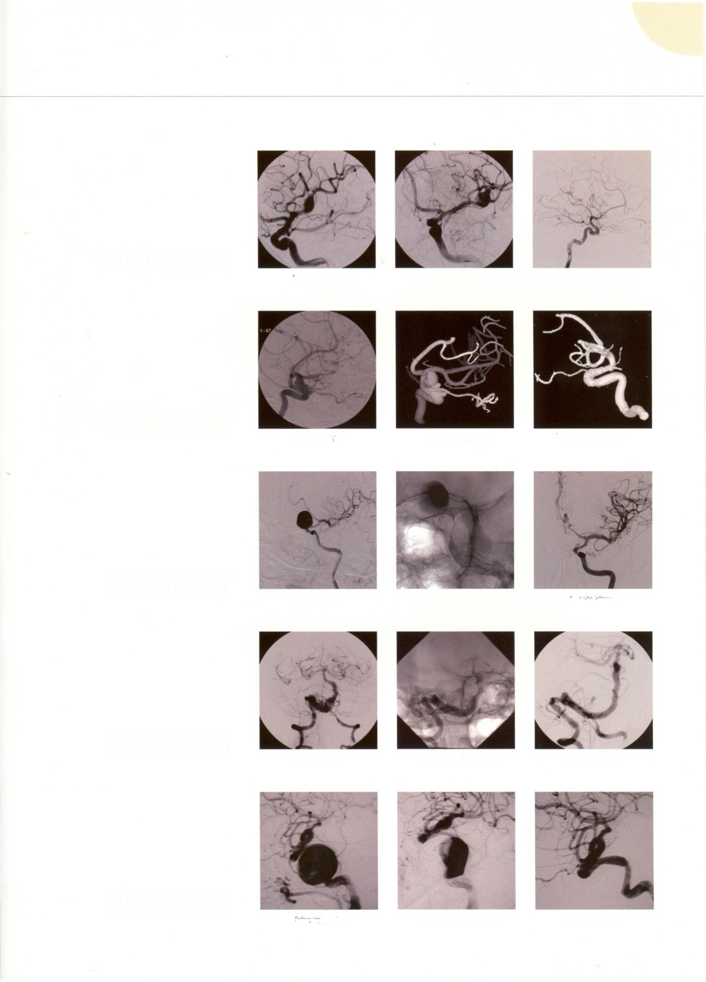
Пример случая 1
До введения
Сразу после введения
Через 3 месяца
Пример случая 2
До введения
До введения
Через 10 месяцев
Пример случая 3
Сразу после введения
Через 4 месяца
До введения
Пример случая 4
Сразу после введения
Через 4 месяца
До введения
Пример случая 5
Сразу после введения
До введения
Через 4 месяца

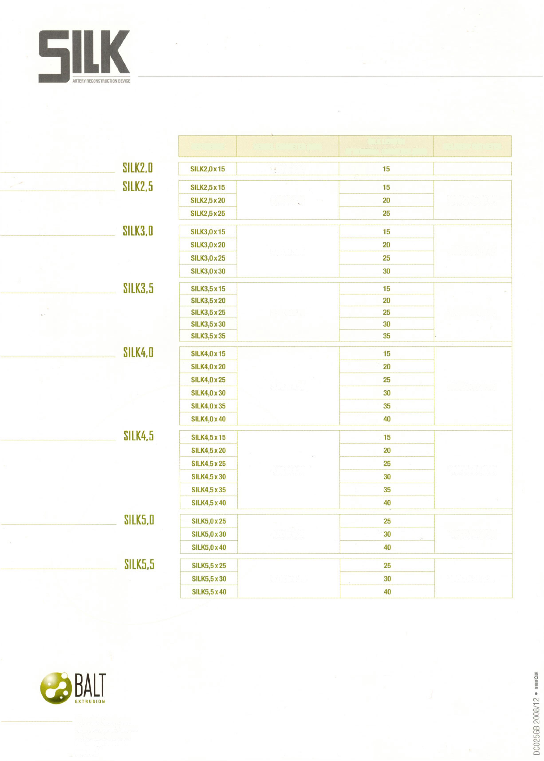
Длина SILK при ном. диаметре (мм)
Наименование
Диаметр сосуда (мм)
Катетер
1,50 до 2,25
VASCO+21 (2.4F)
2,00 до 2,75
2,50 до 3,25
VASCO+21 (2.4F)
VASCO+21 (2.4F)
3.00 до 3.75
3,50 до 4,25
VASCO+21 (2.4F)
4,00 до 4,75
VASCO+21 (2.4F)
4,50 до 5,25
VASCO+21 (2.4F)
5,00 до 5,75
VASCO+21 (2.4F)

